國家發展委員會 新聞稿
108年8月份景氣概況

發布日期：108年9月27日
發布單位：經濟發展處
108年8月景氣對策信號綜合判斷分數為20分，較上月上修值22分，減少2分，燈號續呈黃藍燈；景氣領先指標轉呈下滑，同時指標仍持續上升，顯示影響未來景氣不確定變數仍多，須密切關注後續發展。
展望未來，台商回台投資逐步落實、半導體持續拓展先進製程，加以公共建設執行進入高峰期，均有利強化國內投資動能；此外，受惠薪資成長穩定、政府加碼擴大內需方案，有助刺激民間消費。
外需方面，歐美年終旺季備貨潮啟動、台商回台擴增產能，加以訂單移轉效應發酵，可望帶動出口持續成長；惟近期OECD預估今年全球經濟成長率將降到十年來最低水準，全球貿易與投資均放緩；智慧型手機等行動通訊產品買氣鈍化等因素，恐牽制我國出口表現，須持續關注。
1.景氣對策信號（詳圖1、圖2）
108年8月為20分，較上月上修值減少2分，燈號續呈黃藍燈。9項構成項目中，股價指數由綠燈轉呈黃藍燈、工業生產指數由綠燈轉為黃藍燈、批發、零售及餐飲業營業額由黃藍燈轉呈藍燈，分數減少各1分；海關出口值由黃藍燈轉呈綠燈，分數增加1分；其餘5項燈號不變。個別構成項目說明如下：
- 貨幣總計數M1B變動率：由上月7.2%增為7.4%，燈號續呈綠燈。
- 股價指數變動率：由上月0.1%減為-4.0%，燈號由綠燈轉呈黃藍燈。
- 工業生產指數變動率：由上月上修值2.7%減為2.3%，燈號由綠燈轉呈黃藍燈。
- 非農業部門就業人數變動率：由上月0.65%減為0.64%，燈號續呈黃藍燈。
- 海關出口值變動率：由上月上修值1.2%增為6.5%，燈號由黃藍燈轉呈綠燈。
- 機械及電機設備進口值變動率：由上月上修值9.4%減為9.2%，燈號續呈黃紅燈。
- 製造業銷售量指數變動率：由上月上修值-2.2%減為-3.7%，燈號續呈藍燈。
- 批發、零售及餐飲業營業額變動率：由上月2.0%減為-2.5%，燈號由黃藍燈轉呈藍燈。
- 製造業營業氣候測驗點：由上月下修值95.0點增為96.1點，燈號續呈黃藍燈。
2.景氣指標
(1)領先指標
- 領先指標不含趨勢指數為101.67，較上月下滑0.05%（詳表1、圖3）。
- 7個構成項目經去除長期趨勢後，3項較上月上升，包括製造業營業氣候測驗點、實質貨幣總計數M1B、股價指數；建築物開工樓地板面積、實質半導體設備進口值、工業及服務業受僱員工淨進入率、外銷訂單動向指數則較上月下滑。
(2)同時指標
- 同時指標不含趨勢指數為100.21，較上月上升0.57%（詳表2、圖4）。
- 7個構成項目經去除長期趨勢後，僅非農業部門就業人數較上月下滑，其餘6項較上月上升，包括：工業生產指數、製造業銷售量指數、實質海關出口值、批發、零售及餐飲業營業額、實質機械及電機設備進口值，以及電力（企業）總用電量。
(3)落後指標
- 落後指標不含趨勢指數為98.64，較上月下滑0.49%（詳表3、圖5）。
- 5個構成項目經去除長期趨勢後，僅有全體金融機構放款與投資較上月上升；其餘4項則較上月下滑，分別為：製造業單位產出勞動成本指數、製造業存貨價值、失業率，以及金融業隔夜拆款利率。

聯 絡 人：經濟發展處吳明蕙處長、利秀蘭科長
聯絡電話：(02)2316-5851、5852

下次發布日期為 108年10月28日（星期一）下午4時

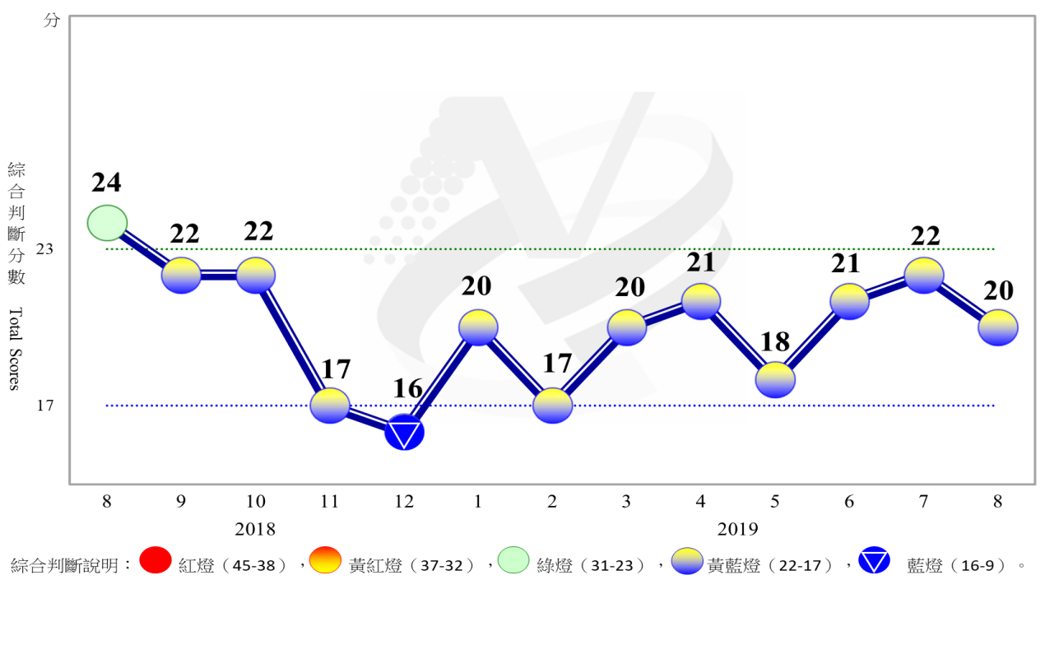
圖1 近1年景氣對策信號走勢圖

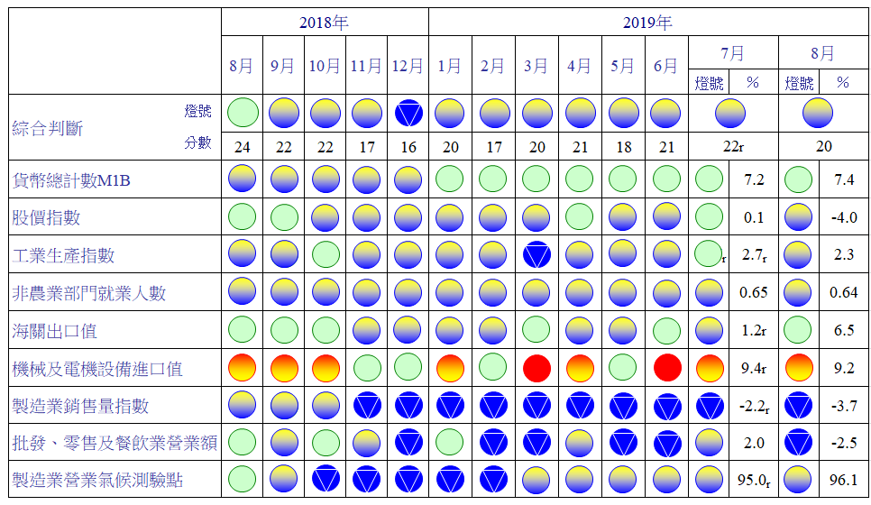圖2 一年來景氣對策信號
表1 景氣領先指標
指數
項 目 | 108年 (2019)
 | 2月 | 3月 | 4月 | 5月 | 6月 | 7月 | 8月
不含趨勢指數 | 100.67 | 101.16 | 101.51 | 101.69 | 101.74 | 101.72 | 101.67
較上月變動 (%) | 0.48 | 0.49 | 0.35 | 0.17 | 0.05 | -0.02 | -0.05
構成項目¹
外銷訂單動向指數² | 99.50 | 99.70 | 99.81 | 99.84 | 99.84 | 99.83 | 99.82
實質貨幣總計數M1B | 100.04 | 100.13 | 100.22 | 100.30 | 100.36 | 100.42 | 100.47
股價指數 | 99.62 | 99.71 | 99.79 | 99.85 | 99.88 | 99.898 | 99.900
工業及服務業受僱員工淨進入率³ | 100.01 | 100.01 | 100.00 | 99.99 | 99.97 | 99.96 | 99.95
建築物開工樓地板面積⁴ | 100.30 | 100.27 | 100.20 | 100.08 | 99.92 | 99.70 | 99.44
實質半導體設備進口值 | 100.22 | 100.44 | 100.57 | 100.60 | 100.56 | 100.49 | 100.42
製造業營業氣候測驗點 | 99.08 | 99.39 | 99.67 | 99.91 | 100.12 | 100.33 | 100.55
註：1.本表構成項目指數為經季節調整、剔除長期趨勢，並平滑化與標準化後之數值。以下表同。
2.外銷訂單動向指數採用以家數計算之動向指數。
3.淨進入率＝進入率—退出率。
4.建築物開工樓地板面積僅包含住宿類（住宅）、商業類、辦公服務類、工業倉儲類4項統計資料。
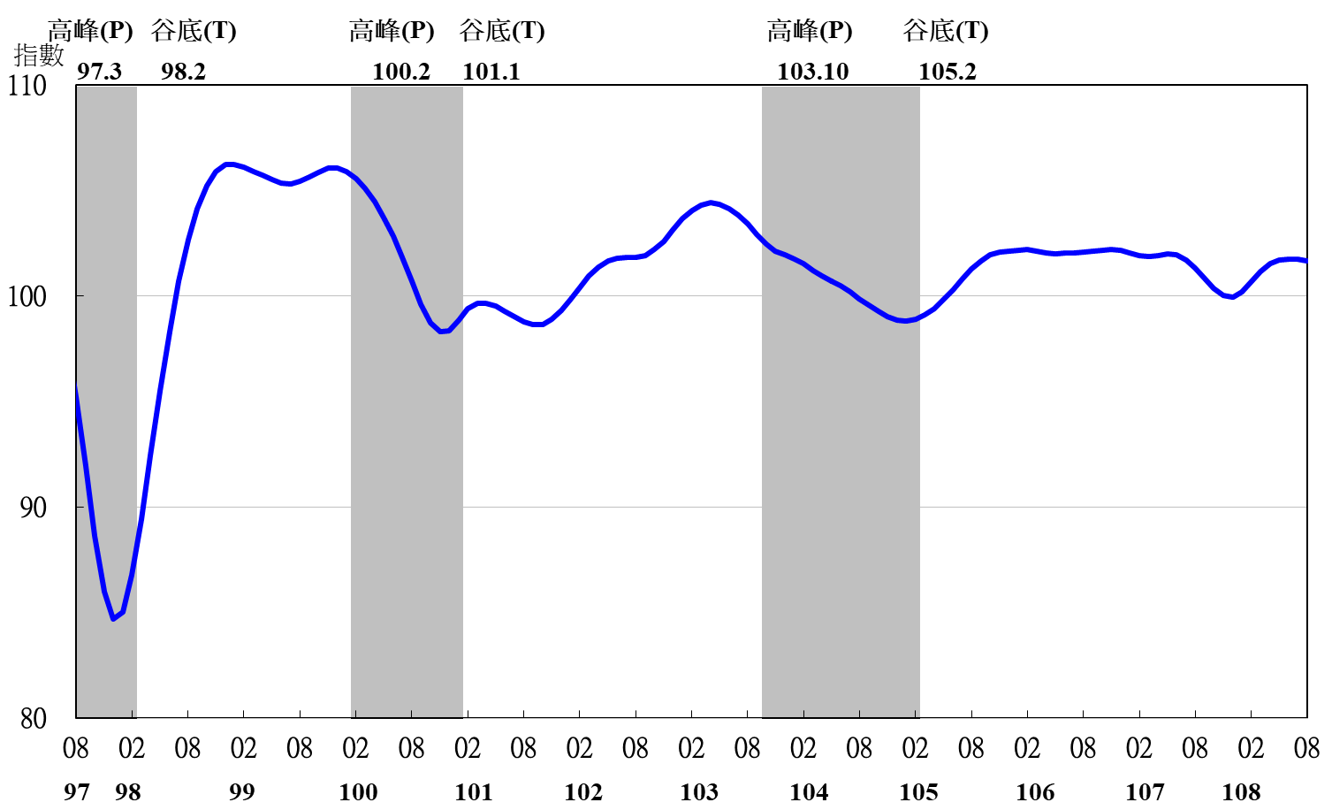

註：陰影區表景氣循環收縮期，以下圖同。
圖3 領先指標不含趨勢指數走勢圖
表2 景氣同時指標
指數
項 目 | 108年 (2019)
 | 2月 |  | 3月 |  | 4月 |  | 5月 |  | 6月 |  | 7月 |  | 8月
不含趨勢指數 | 98.80 | 98.53 |  | 98.50 |  | 98.70 |  | 99.12 |  | 99.65 |  | 100.21
較上月變動 (%) | -0.50 | -0.27 |  | -0.03 |  | 0.21 |  | 0.42 |  | 0.53 |  | 0.57
構成項目
工業生產指數 | 99.20 | 99.04 |  | 99.07 |  | 99.25 |  | 99.53 |  | 99.87 |  | 100.22
電力(企業)總用電量 | 99.59 | 99.51 |  | 99.42 |  | 99.34 |  | 99.29 |  | 99.29 |  | 99.35
製造業銷售量指數 | 98.98 | 98.83 |  | 98.83 |  | 98.97 |  | 99.20 |  | 99.49 |  | 99.78
批發、零售及餐飲業營業額 | 99.17 | 99.06 |  | 99.11 |  | 99.23 |  | 99.41 |  | 99.62 |  | 99.79
非農業部門就業人數 | 99.97 | 99.95 |  | 99.93 |  | 99.91 |  | 99.90 |  | 99.89 |  | 99.88
實質海關出口值 | 99.66 | 99.66 |  | 99.68 |  | 99.81 |  | 100.00 |  | 100.21 |  | 100.44
實質機械及電機設備進口值 | 99.93 | 99.89 |  | 99.83 |  | 99.80 |  | 99.84 |  | 99.92 |  | 100.01
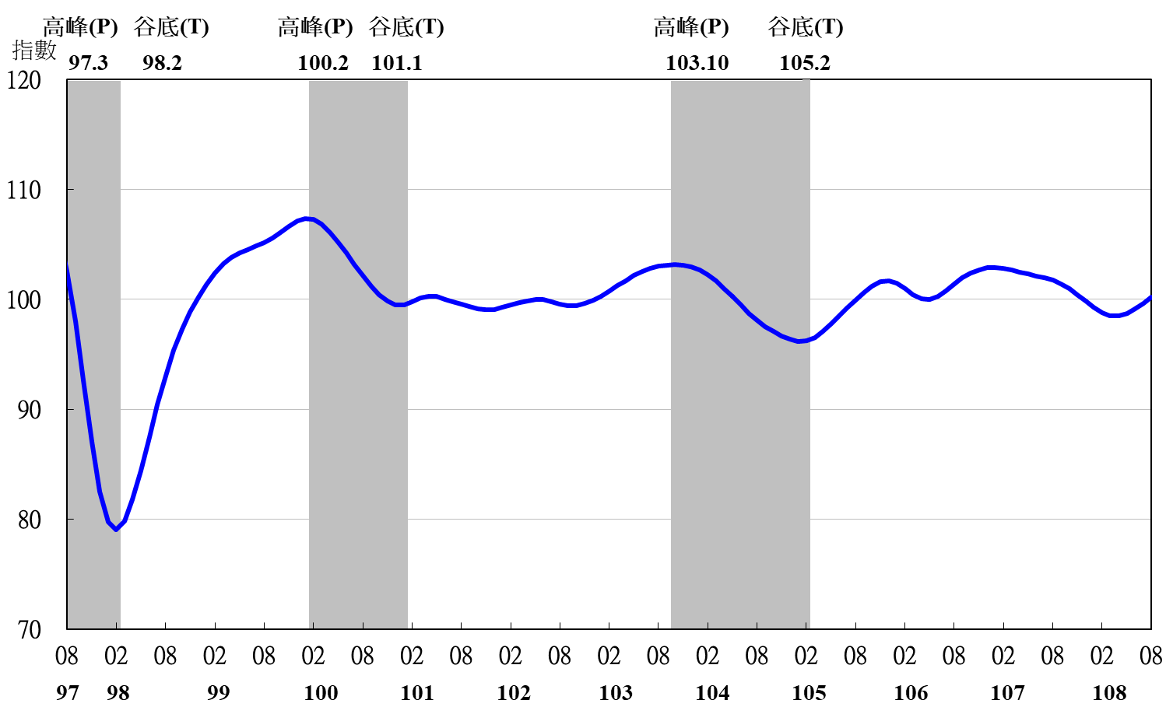
圖4 同時指標不含趨勢指數走勢圖

表3 景氣落後指標
指數
項 目 | 108年 (2019)
 | 2月 | 3月 | 4月 | 5月 | 6月 | 7月 | 8月
不含趨勢指數 | 102.18 | 101.51 | 100.81 | 100.19 | 99.63 | 99.12 | 98.64
較上月變動 (%) | -0.47 | -0.65 | -0.69 | -0.62 | -0.56 | -0.51 | -0.49
構成項目 | 0.00 | 0.00 | 0.00 | 0.00 | 0.00 | 0.00 | 0.00
失業率¹ | 99.96 | 99.92 | 99.88 | 99.85 | 99.82 | 99.81 | 99.80
製造業單位產出勞動成本指數 | 101.53 | 101.00 | 100.42 | 99.92 | 99.49 | 99.10 | 98.74
金融業隔夜拆款利率 | 100.03 | 100.03 | 100.04 | 100.04 | 100.05 | 100.047 | 100.046
全體金融機構放款與投資 | 100.33 | 100.39 | 100.43 | 100.45 | 100.46 | 100.468 | 100.480
製造業存貨價值 | 100.41 | 100.23 | 100.07 | 99.93 | 99.79 | 99.65 | 99.51
註：1.失業率取倒數計算。

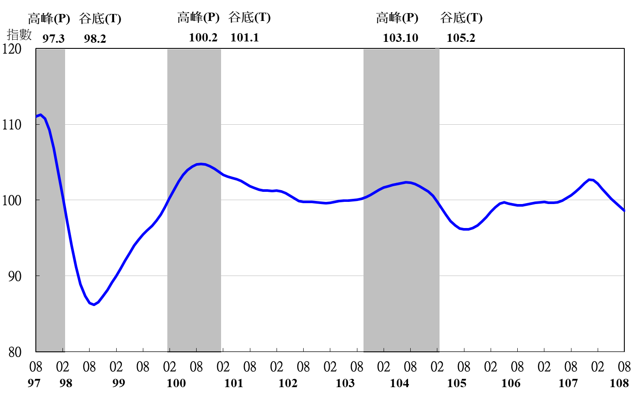
圖5 落後指標不含趨勢指數走勢圖

